Национальный проект «Образование». Что он дает школе.
Кандакова Юлия Борисовна, заместитель директора по учебно-воспитательной работе МБОУ СОШ № 1 г. Зубцова
2019 год стал отправной точкой в реализации одного из самых масштабных национальных проектов нашей страны – «Образование». Именно он определил новый этап развития системы образования России до 2024 года.

Цели национального проекта РФ «Образование»:
- Обеспечение глобальной конкурентоспособности российского образования, вхождение РФ в число 10 ведущих стран мира по качеству общего образования.
- Воспитание гармонично развитой и социально ответственной личности на основе духовно-нравственных ценностей народов РФ, исторических и национально-культурных традиций.

Задачи национального проекта РФ «Образование»:
- Внедрение на уровнях основного общего и среднего общего образования новых методов обучения и воспитания, образовательных технологий, обеспечивающих освоение обучающимися базовых навыков и умений. Повышение их мотивации к обучению и вовлечённости в образовательный процесс, а также обновление содержания и совершенствование методов обучения предметной области «Технология».
- Формирование эффективной системы выявления, поддержки и развития способностей и талантов у детей и молодёжи, основанной на принципах справедливости, всеобщности и направленной на самоопределение и профессиональную ориентацию всех обучающихся.
- Создание условий для раннего развития детей в возрасте до трёх лет, реализация программы психолого-педагогической, методической и консультативной помощи родителям детей, получающих дошкольное образование в семье.
- Создание к 2024 году современной и безопасной цифровой образовательной среды, обеспечивающей высокое качество и доступность образования всех видов и уровней.
- Внедрение национальной системы профессионального роста педагогических работников, охватывающей не менее 50 процентов учителей общеобразовательных организаций.
- Модернизация профессионального образования, в том числе посредством внедрения адаптивных, практико-ориентированных и гибких образовательных программ.
- Формирование системы непрерывного обновления работающими гражданами своих профессиональных знаний и приобретения ими новых профессиональных навыков, включая овладение компетенциями в области цифровой экономики всеми желающими.
- Создание условий для развития наставничества, поддержки общественных инициатив и проектов, в том числе в сфере добровольчества (волонтёрства).
- Увеличение не менее чем в два раза количества иностранных граждан, обучающихся в образовательных организациях высшего образования и научных организациях. А также реализация комплекса мер по трудоустройству лучших из них в Российской Федерации.
- Формирование системы профессиональных конкурсов в целях предоставления гражданам возможностей для профессионального и карьерного роста.
Национальный проект «Образование» включает десять федеральных проектов, к сфере ведения Минпросвещения России относятся следующие: «Современная школа», «Успех каждого ребенка», «Поддержка семей, имеющих детей», «Цифровая образовательная среда», «Учитель будущего», «Молодые профессионалы» (развитие среднего профессионального образования), а также «Социальные лифты для каждого».
Федеральный проект «Современная школа»
Задача проекта: внедрение в российских школах новых методов обучения и воспитания, современных образовательных технологий, а также обновление содержания и совершенствование методов обучения предмету «Технология».
Федеральный проект «Успех каждого ребенка»
Задача проекта: формирование эффективной системы выявления, поддержки и развития способностей и талантов у детей и молодежи, направленной на самоопределение и профессиональную ориентацию всех обучающихся.
Федеральный проект «Поддержка семей, имеющих детей»
Задача проекта: создание условий для раннего развития детей в возрасте до трех лет и реализация программ психолого-педагогической, методической и консультативной помощи родителям детей, получающих дошкольное образование в семье.
Федеральный проект «Учитель будущего»
Задача проекта: внедрение национальной системы профессионального роста педагогических работников, охватывающей не менее 50% учителей общеобразовательных организаций.
Федеральный проект «Молодые профессионалы»
Задача проекта: модернизация профессионального образования, в том числе с помощью внедрения адаптивных, практико-ориентированных и гибких образовательных программ.
Федеральный проект «Цифровая образовательная среда»
Задача проекта: создание современной и безопасной цифровой образовательной среды, обеспечивающей высокое качество и доступность образования всех видов и уровней.
Федеральный проект «Социальные лифты для каждого»
Задача проекта: формирование системы профессиональных конкурсов, дающей гражданам возможности для профессионального и карьерного роста.

Наша школа участвует в реализации 3 федеральных проектов «Современная школа», «Успех каждого ребенка» и «Цифровая образовательная среда»
В рамках проекта «Успех каждого ребенка» предусмотрено создание новых мест в образовательных организациях различных типов для реализации дополнительных общеразвивающих программ всех направленностей.
В нашей школе созданы новые места для реализации общеразвивающих программ дополнительного образования по направлениям:
- Физкультурно-спортивное: работают спортивные секции «Баскетбол» (Руководитель Чеканом М.О.), «Шахматы» (руководитель Муханкова И.А.), «Легкая атлетика» (руководитель Серова-Греметто И.В.)
- Социально-педагогическое: работают кружки «Доблесть» (руководитель Голубева И.А.), «Исток» (руководитель Евстигнеева Т.Ю.), «Краеведение» (руководитель Индеева В.И.), «Читалочка» и «Бережная книга» (руководитель Машкова Н.В.), «Санитарный пост» (руководитель Мячикова А.В.), «ЮИДД» (руководитель Толстошеева А.В.)
- Естественно-научное: работают кружки «Особо озраняемые природные территории России», «Биология клетки», «Зеленая лаборатория», «Живая планета», «Шаг в медицину» (руководитель Воронина Е.Е.), «Цветоводство» (руководитель Красова М.А.), «Юный биолог», «Удивительный мир растений» (руководитель Коткина Т.Л.)
- Техническое: работает кружок «3 D моделирование» (руководитель Соколова Е.В.)
В рамках реализации этого проекта за счет средств федерального бюджета обновлена материально-техническая база:
- Физкультурно-спортивное оборудование для занятий волейболом (сетка, мячи), для занятий легкой атлетикой (барьеры, маты, мячи для метания, диски для метания, копье, утяжелители для рук и ног, эспандер, рулетки, секундомер), для занятий шахматами (доски шахматные, демонстрационная доска, часы)
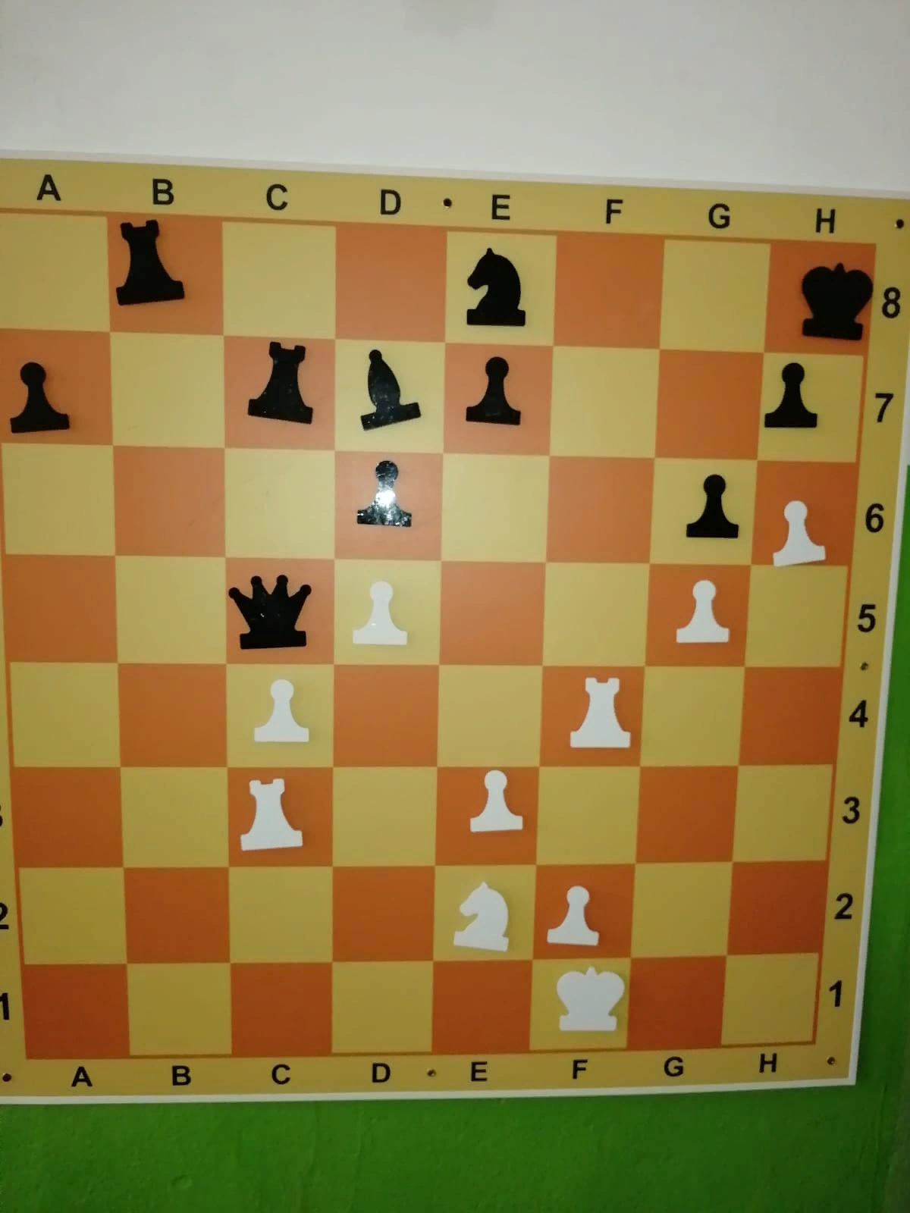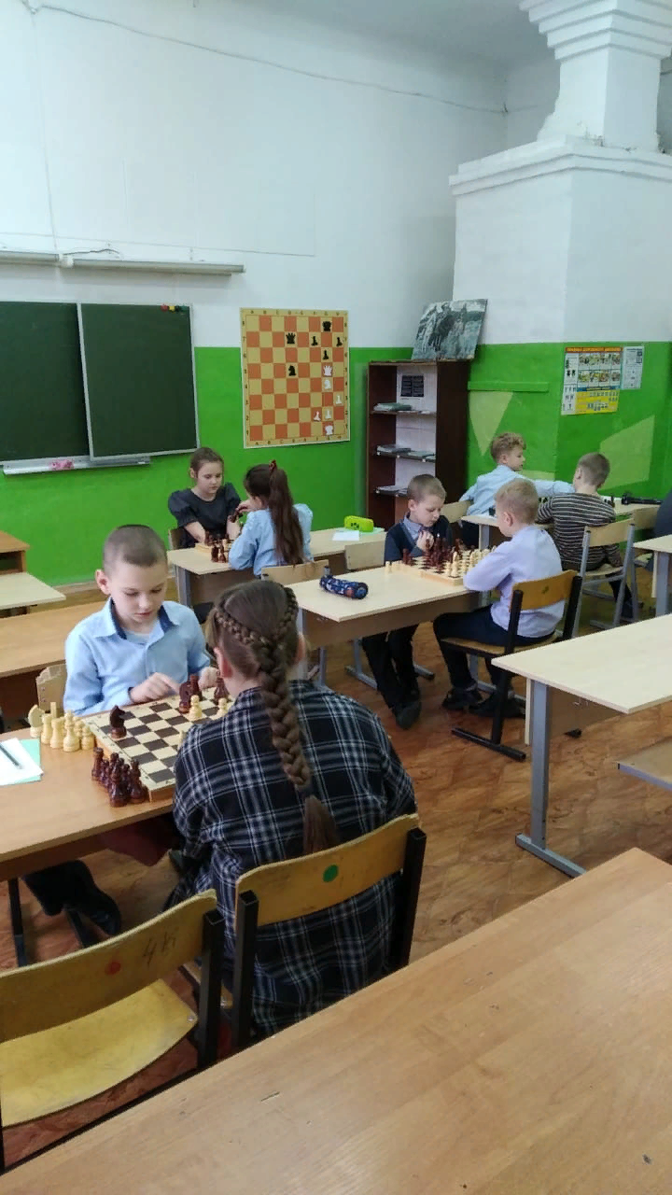
- Оборудование для проведения занятий по ОБЖ, работы кружков «Санитарный пост» и «ЮИДД»: тренажер - манекен "Максим", тренажер для эвакуации и оказания первой помощи "Алекс", комплект необходимых средств для оказания неотложной помощи, имитатор ранений и поражений.
- Оборудование для работы кружков естественнонаучной направленности: интерактивное пособие "Человек. Строение тела человека", лупа, модель сердца, цифровой микроскоп, цифровая лаборатория по экологии.
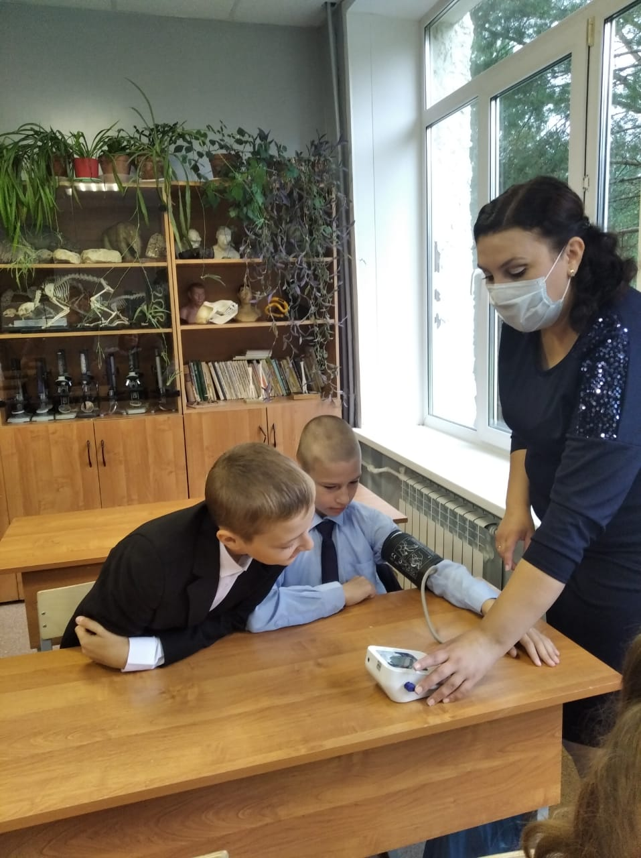
- Оборудование для работы кружка «ЮИДД» и работы по формированию правил безопасного движения: подростковый и детский велосипеды, шлемы, комплекты для безопасной езды на велосипедах, обучающие игровые комплексы для пешеходов, информационные стенды, мультимедийная учебно-методическая программа.
- Оборудование для работы кружка «Доблесть» и гражданско-правового и патриотического воспитания школьников: учебно-методическая программа, модели винтовок, гранаты.
- Оборудование технической направленности: 3 D-принтер, 3 D-ручка, набор для изучения микроэлектроники, материалы для 3 D-печати.
- Все помещения для проведения занятий отремонтированы (сделан косметический ремонт) и оборудованы компьютерной техникой (компьютеры, ноутбуки, принтеры, колонки)
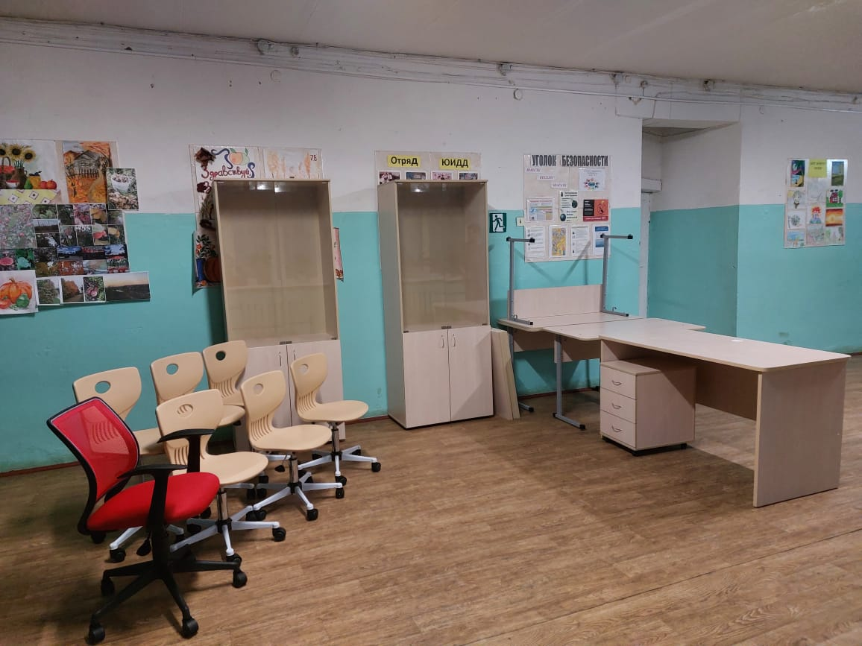
В рамка проекта «Успех каждого ребенка» школьники приняли участие в открытых онлайн-уроках, реализуемых с учетом опыта цикла открытых уроков «Проектория», направленных на раннюю профориентацию.
С ключевыми показателями реализации проекта «Успех каждого ребенка» можно познакомиться по ссылке: https://minobrnauki.gov.ru/files/NP_Obrazovanie.htm
В рамках проекта «ЦОС»:
- МБОУ СОШ № 1 обеспечена Интернет-соединением со скоростью соединения не менее 100 Мб/с
- Все работники школы, привлекаемых к осуществлению образовательной деятельности, прошли повышение квалификации с целью повышения их компетенций в области современных технологий
- Обновлено компьютерное оборудование для реализации образовательных программ основного и дополнительного образования.
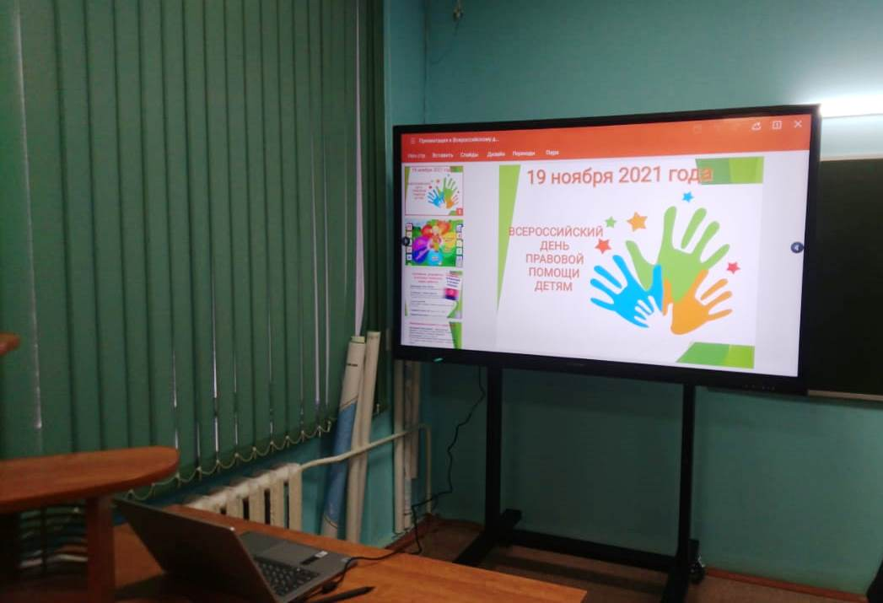
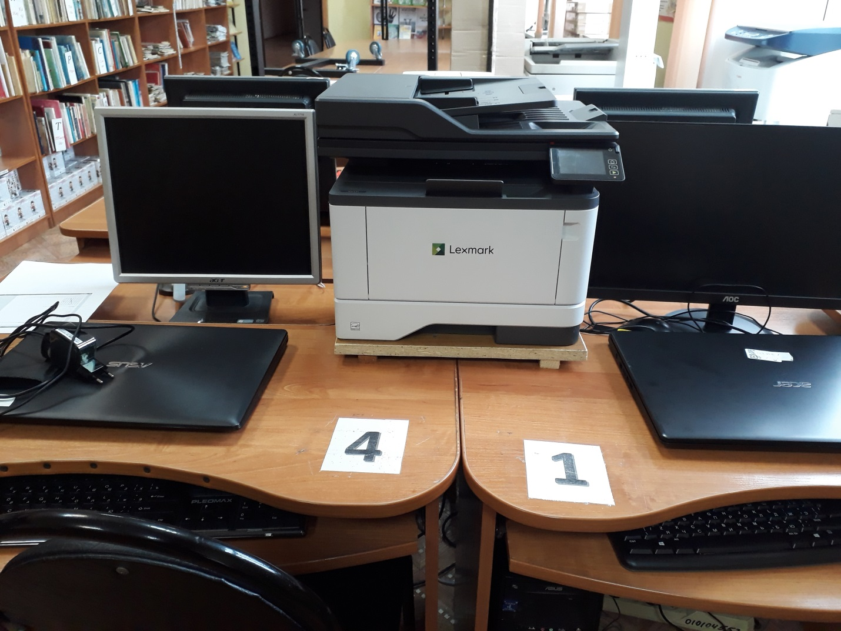
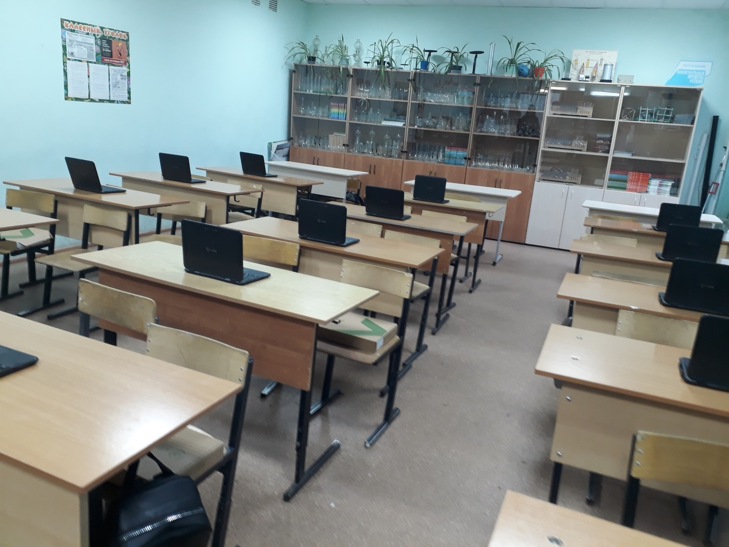
Федеральный проект «Современная школа» направлен на обеспечение возможности детям получать качественное общее образование в условиях, отвечающих современным требованиям, независимо от места проживания ребенка, а также обеспечение возможности профессионального развития педагогических работников. Организационно-техническое, методическое и информационное сопровождение создания в субъектах Российской Федерации Центров «Точка роста» осуществляет Федеральное государственное автономное образовательное учреждение дополнительного профессионального образования «Академия реализации государственной политики и профессионального развития работников образования Министерства просвещения Российской Федерации» (Федеральный оператор).
Целями создания Центра «Точка роста» является совершенствование условий для повышения качества образования в общеобразовательных организациях, расположенных в сельской местности и малых городах, расширения возможностей обучающихся в освоении учебных предметов естественно-научной и технологической направленностей, программ дополнительного образования естественно-научной и технологической направленностей, а также для практической отработки учебного материала по учебным предметам «Физика», «Химия», «Биология».
Создание Центров «Точка роста» предполагает комплекс условий по оснащению образовательных организаций оборудованием, расходными материалами, средствами обучения и воспитания для достижения образовательных результатов по предметным областям «Естественнонаучные предметы», «Математика и информатика», «Технология», образовательных программ общего образования естественно-научной и технологической направленностей, при реализации курсов внеурочной деятельности и дополнительных общеразвивающих программ естественно-научной и технологической направленностей. В составе стандартного комплекта оборудования МБОУ СОШ № 1 г. Зубцова к началу учебного года получила следующие средства обучения:

Естественно-научная и технологическая направленности
- «Химическая лаборатория» (на базе кабинета № 15 «Химия»)
- «Физическая лаборатория» (на базе кабинета № 9 «Физика»)
- «Биологическая лаборатория» (на базе кабинета № 11 «Биология»)
Образовательная деятельность на базе центров «Точка роста» осуществляется по образовательным программам общего и дополнительного образования.
Направления реализуемых с использованием ресурсов Центров «Точка роста» программ определяются в соответствии с методическими материалами и рекомендациями, устанавливаемыми и актуализируемыми Федеральным оператором.
На базе центров «Точка роста» обеспечивается реализация образовательных программ естественно-научной и технологической направленностей, разработанных в соответствии с требованиями законодательства в сфере образования и с учетом рекомендаций Федерального оператора. В обязательном порядке на базе центров «Точка роста» обеспечивается освоение обучающимися учебных предметов «Физика», «Химия», «Биология» с использованием приобретаемого оборудования, расходных материалов, средств обучения и воспитания.
Обучающиеся и педагоги МБОУ СОШ № 1 г. Зубцова получили дополнительные возможности для внедрения на уровнях начального общего, основного общего и среднего общего образования новых методов обучения и воспитания, образовательных технологий, обеспечивающих освоение обучающимися основных и дополнительных общеобразовательных программ естественно-научного и технологического профилей.
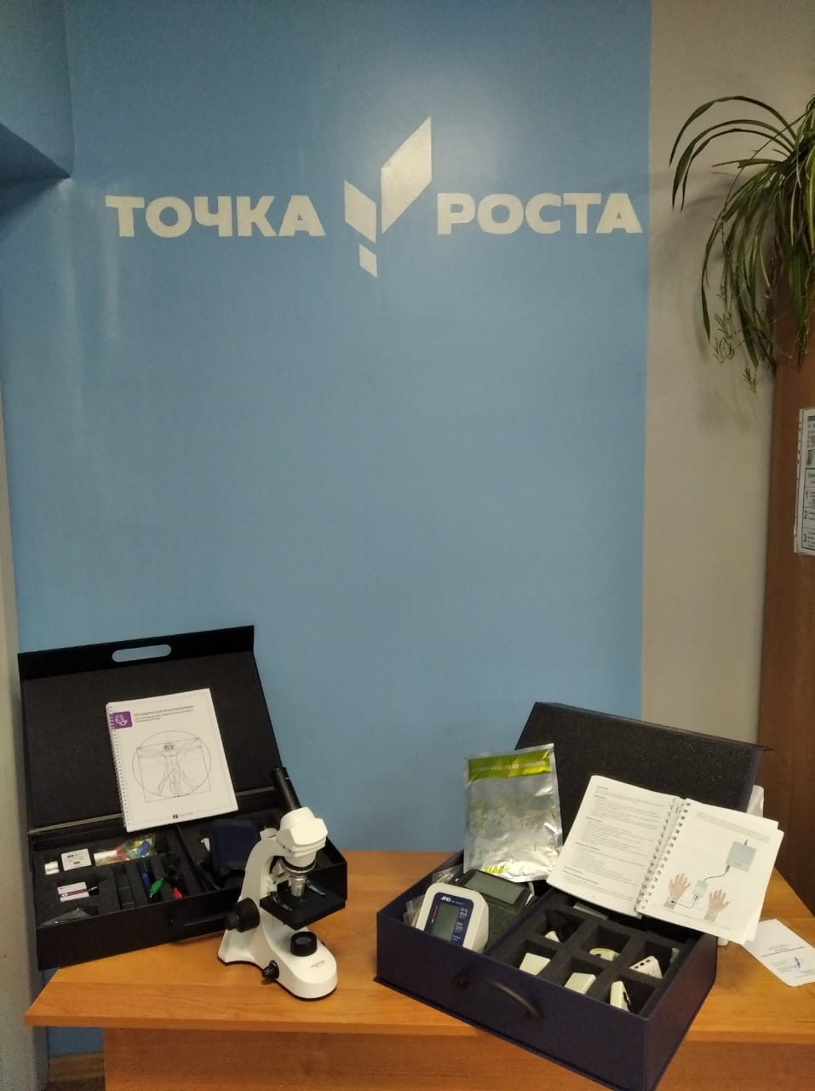
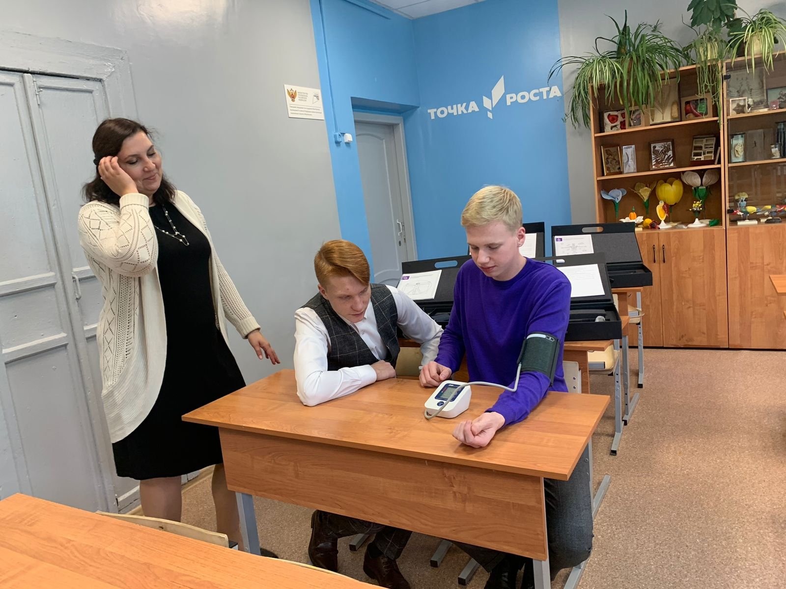
В 2021-2022 учебном году планируется реализация курсов внеурочной деятельности и программ дополнительного образования естественно-научной и технологической направленностей.
Инфраструктура Центра будет использоваться как общественное пространство для развития цифровой грамотности населения, проектной деятельности, творческой, социальной самореализации детей, педагогов, родительской общественности.

